

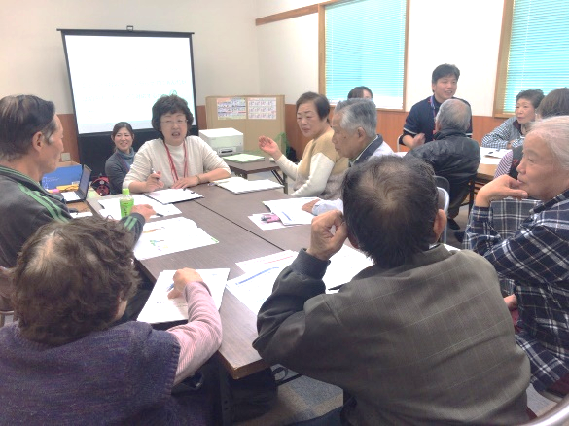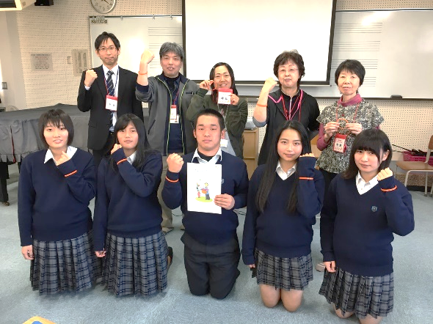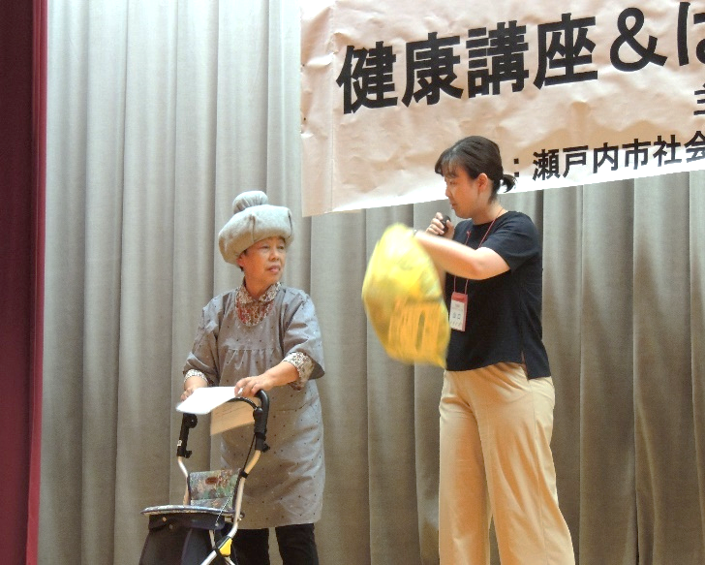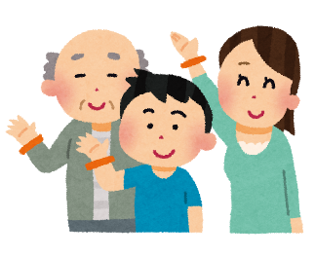

|  |  |
| --- | --- |
| 内容 | 所要時間 |
| ①ミニ講話・〇×クイズ  ②寸劇・グループワーク  ③まとめ・ＤＶＤ | ４０分  ２５分  ２５分  （計９０分） |

※時間は計６０～９０分の間で調整可能です。

**講座内容は？？**

瀬戸内市では、地域のサロン、老人クラブ、はつらつOB会

スーパーマーケット、薬局、小学校～高校、行政等・・・

いろんなところで開催しています。

※**キャラバン・メイト**：認知症の研修を受講しており、認知症に対する正しい知識と具体的な対応方法等を市民に伝える伝道師。

無料

**認知症サポーターとは？？**

**認知症サポーター養成講座**

**申し込み方法は？？**

**キャラバン・メイト※が出張します！！**

あなたの地域で、企業で、学校で・・・

正しい知識を持って、認知症の方や、そのご家族を地域や職場で見守り、支える人を言います。

チラシの裏面をご覧ください。

※講師調整等の関係上、講座開催希望日の1ヶ月以上前にお申込みください。

お問合せ先　瀬戸内市地域包括支援センター　**☎0869-24-0001**

認知症について楽しく学びませんか？？



申込方法



下記「依頼書」に必要事項を記載し、瀬戸内市地域包括支援センターにＦＡＸ、郵送、持参等にてお申し込みください。または、お電話にて直接お問合せください。

講師決定後、瀬戸内市地域包括支援センターより申込者様まで、電話連絡させていただきます。

**瀬戸内市地域包括支援センター　（瀬戸内市総合福祉センター１階）**

**〈TEL〉０８６９－２４－０００１〈FAX〉０８６９－２４－００６１**



瀬戸内市認知症サポーター養成講座講師派遣依頼書

申込日：令和　　年　　月　　日

|  |  |
| --- | --- |
| （ふりがな） |  |
| **申 込 者 氏 名** |  |
| **講座希望団体名** |  |
| **連 絡 先**  ※必ず連絡が取れるところをご記載ください | 〒  住所：瀬戸内市  ℡　　　　　　　　　　　　　　fax |
| **希 望 日 時** | 令和　　年　　月　　日　　曜日  午前・午後　　　　時　　分　～　　　時　　分  （※講座は基本１時間半です。やむを得ない場合に限り、1時間でも可） |
| **実 施 場 所** | 〈住所〉 |
| **参加予定人数** | 人 |
| **備　考** |  |

※この依頼書に記載された情報については、瀬戸内市地域包括支援センターの講師となる者が取り扱うものであり、それ以外の目的で使用するものではありません。